ФО Тепловое излучение. Гипотеза Планка
- Вставьте пропущенные слова
- Источником теплового ___________ являются нагретые тела
- Квант с латинского переводится _____.
- Элементарная частица электромагнитного излучения - ______
- Закон Стефана-Больцмана лежит в основе действия ________
Порция, пирометр, излучение, фотон, фотоэффект, электрон [4]
- Установите истинность и ложность данных высказываний
- Для того чтобы вещество начало излучать, ему не надо передавать энергию
истина | ложь
[1]
- Солнце можно считать абсолютно черным телом
истина | ложь
[1]
- При увеличении температуры цвет тела меняется от темно-красного до ярко-белого цвета
истина | ложь
[1]
- Фотон обладает массой покоя
истина | ложь
[1]
- Найти энергию фотона (в Дж) для электромагнитного излучения с частотой ν=100·10 ¹⁴Гц. h=6,63·10 ⁻³⁴ Дж·с
[2]
Дескрипторы
- применяет формулу энергии фотона
- верно вычисляет энергию

ФО Фотоэффект
- Установите соответствие между утверждением и ученым

Явление | Ученый
- Тщательно исследовал фотоэффект | - Герц
 | - Максвелл
- Явление фотоэффекта было открыто… | - Планк
 | - Столетов
[2]

- Определите истинность или ложность высказывания
- Явление фотоэффекта происходит под действием излучения любой частоты
истина | ложь
[1]
- Под действием излучения с поверхности металла вылетают электроны
истина | ложь
[1]
- Число вырванных с поверхности вещества электронов обратно пропорционально зависит от интенсивности излучателя.
истина | ложь
[1]
- Установите соответствие между физической величиной и формулой для её определения
Величина | Формула
- Красная граница фотоэффекта | - $E=hν$
- Формула Планка | - $E=\frac{mϑ^{2}}{2}$
- Уравнение Эйнштейна | - $E_{ф}=А_{вых}+Е_{к}$
 | - $Е_{ф}=\frac{hc}{λ}$
 | - $ν_{min}=\frac{А_{вых}}{ h}$
[3]
- Вставьте пропущенные слова
- Явление вырывания электронов из вещества по действием электромагнитного излучение, называется _______
- Минимальная __________ , при которой возможен фотоэффект называется красной границей фотоэффекта.
Частота фотон фотоэлемент фотоэффект
[2]
Дескрипторы
- Указывает ученых, которые внесли вклад в изучение фотоэффекта
- Верно формулирует выводы Столетова по фотоэффекту
- Указывает формулы, относившиеся к математическому описанию фотоэффекта
- Раскрывают сущность понятий по описанию фотоэффекта

ФО термины квантовой физики
Установите соответствие между физическим термином и определением
Термин | Определение
1. Абсолютно черное тело | А) Элементарная частица с нулевой массой покоя, не имеющая заряда, но обладающая энергией и импульсом
2. Гипотеза М.Планка | B) Абсолютно черное тело не может непрерывно испускать или поглощать тепловое излучение; оно может его испускать или поглощать только отдельными (дискретными) порциями
3. Квант | C) Минимальная работа, которую нужно совершить для выхода электронов из вещества
4. Красная граница фотоэффекта | D) Тело, которое полностью поглощает энергию излучений волн любой длины
5. Работа выхода электрона | E) Минимальная порция энергии, испускаемая или поглощаемая телом
6. Рентгеновское излучение | F) Электромагнитная волна, энергия фотонов которой лежит между ультрафиолетовыми и гамма-лучами
7. Ультрафиолетовая катастрофа | G) Наибольшая длина волны, при которой фотоэффект еще наблюдается
8. Фотоэффект | H) Несовпадение экспериментальной зависимости тепловой энергии определенной длины электромагнитной волны при теоретическом описании
 | I) Явление вырывания электронов с поверхности твердых тел (металлов) под действием электромагнитного излучения
 | J) Испускание лучистых энергий раскаленными телами
[8]
Дескриптор
- Верно понимает сущность основных понятий квантовой физики

ФО Ядерное взаимодействие, ядерные силы. Дефект масс, энергия связи атомных ядер
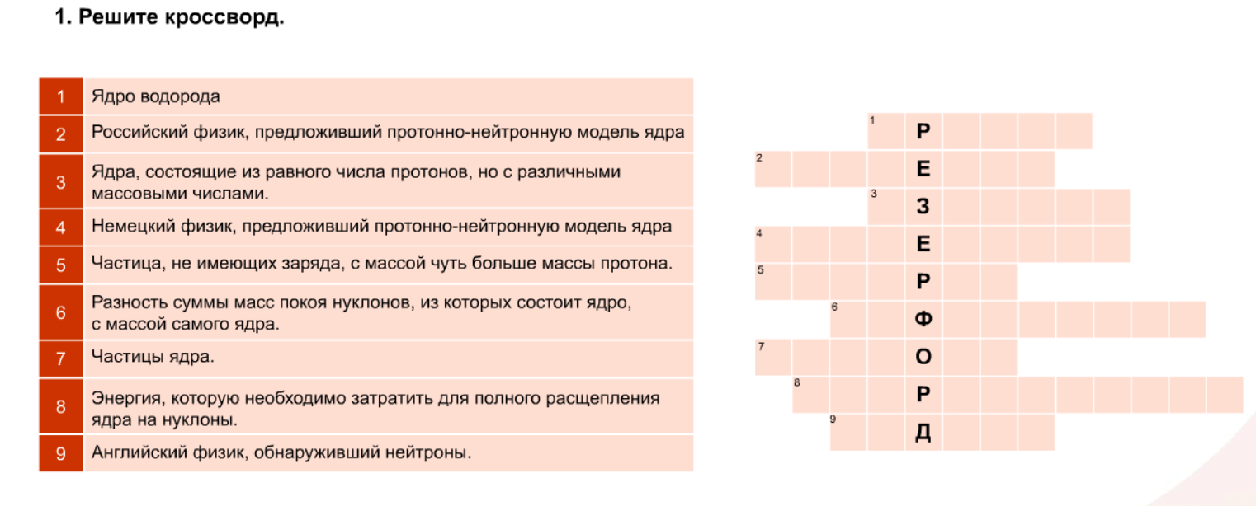
[9]

Дескрипторы
- Указывает фамилии ученых, внесший вклад в изучение строения ядра
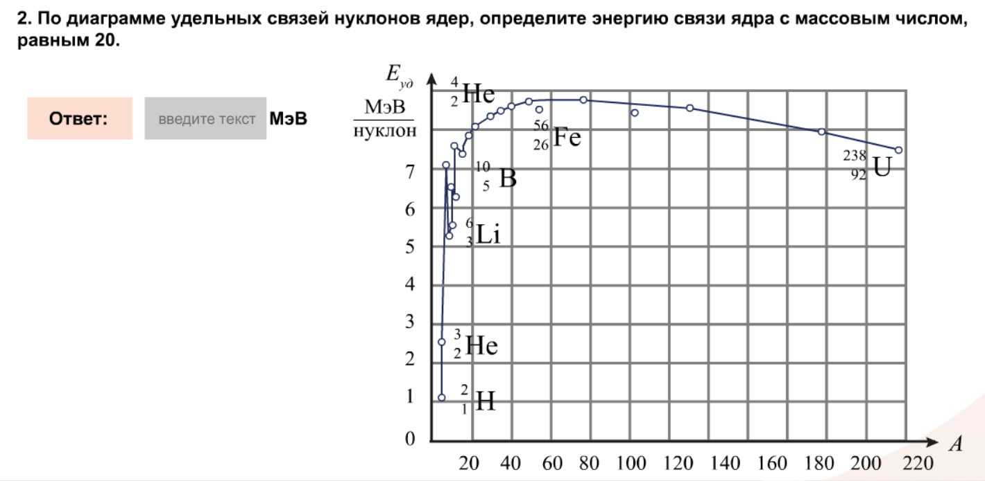
- Верно понимает сущность основных понятий ядерной физики
[3]
Дескрипторы
- Применяет формулу энергии связи
- Верно определяет удельную энергию связи
- Верно вычисляет энергию связи
ФО Радиоактивность
Установите истинность или ложность высказываений
- Явление радиоактивности открыл Пьер Кюри
истина | ложь
[1]
- Самопроизвольное излучение ядер атомов, называют радиоактивностью
истина | ложь
[1]
- Все элементы с порядковым номером менее 83 являются радиоактивными
истина | ложь
[1]
- Гамма лучи не оотклоняются магнитным полем
истина | ложь
[1]
- Беккерель сформулировал правило смещения для α- и β- распадов
истина | ложь

- При α-распаде вновь полученный элемент расположен на 1 клетку ближе к началу таблицы Менделеева
истина | ложь
[1]
- При β-распаде вновь полученный элемент расположен на 1 клетку ближе к концу таблицы Менделеева
истина | ложь
[1]
- При α-распаде вновь полученный элемент расположен на 2 клетки ближе к началу таблицы Менделеева
истина | ложь

- Наибольшей проникающей способностью обладает γ- излучение
истина | ложь
[1]
- При α- и β- распаде выполняется закон сохранения электрического заряда
истина | ложь
[1]
Дескриптор
- Верно понимает сущность радиоактивного излучения

ФО Опыт Резерфорда, строение атома
- Вставьте пропущенные слова
- Опыт по рассеиванию альфа-частиц золотой фольгой провел ________
- Впервые разложил солнечный луч на спектры __________
Ньютон Резерфорд Томсон Бор
[2]
- Перечислите основные элементы установки Резерфорда в порядке их расположения
- __________
- __________
- __________
- __________
[4]
- Установите истинность и ложность высказываний
- Модель атома Резерфорда могла объяснить излучение разряженных газов, в спектре которого присутствует излучение строго порядка частот
истина | ложь
[1]
- Солнечный спектр является непрерывный
истина | ложь
[1]
- Непрерывные спектры дают все вещества в газообразном атомарном состоянии
истина | ложь
[1]
- Линейчатые спектры дают тела, находящиеся в твердом или жидком состоянии, и сжатые газы.
истина | ложь
[1]
Дескрипторы
- Указывает роль ученых в развитие физики атомных явлений
- Указывает основные элементы опыта альфа-частиц
- Раскрывает сущность основных понятий

ФО. Ядерные реакции, закон радиоактивного распада
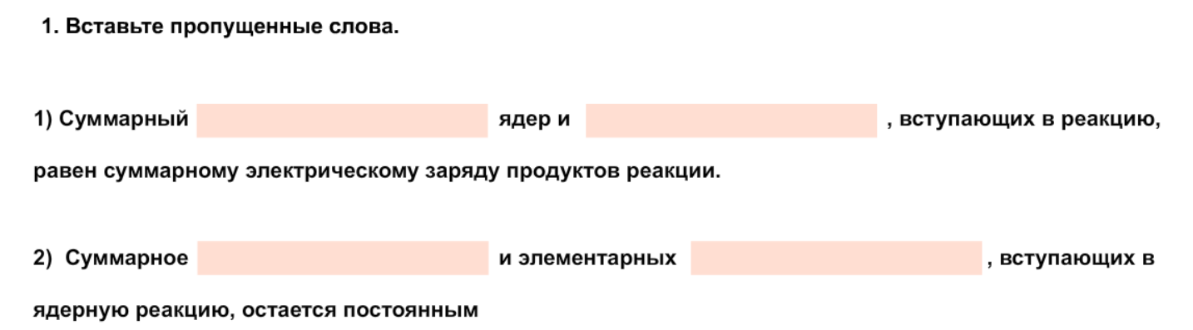
Электроны частиц электрический заряд зарядовое число ядер массовое число ядер элементарных частиц
[4]

дескриптор
- понимает основные законы ядерных реакций
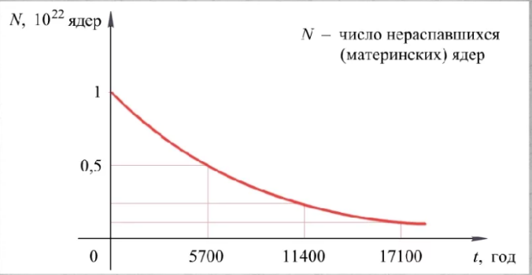
II. По графику определите период полураспада углерода

[1]
Дескриптор
- Верно определяет по графику период полураспада
III. Установите истинность или ложность высказываний
- Время жизни нейтрона в свободном состоянии около 15 минут
истина | ложь
[1]
- Активность радиоактивных элементов убывает в 4 раза
истина | ложь
[1]
- Нейтрон самопроизвольно распадается на протон, электрон и антинейтрино
истина | ложь
[1]
- Закон радиоактивного распада выполняется для небольшого количества ядер химических элементов.
истина | ложь
[1]
- Э. Резерфорд и Ф.Содди открыли закон радиоактивного распада
истина | ложь
[1]
Дескриптор
- раскрывает сущность понятий ядерных реакций

ФО Экологическая культура
- Установите истинность и ложность высказываний
- По теории Вернадского только природа оказывает влияние на жизнь человека
истина | ложь
[1]
- Человек становится геологической силой, способной изменить лик Земли
истина | ложь
[1]
- Решен вопрос о влиянии космических полетов на появление озоновых дыр в атмосфере Земли
истина | ложь
[1]
- Укажите причины влияния человека на природу.
[4]
- Укажите пути решения экологических проблем.
[3]

Дескриптор
- Раскрывает сущность влияния человека на жизнь на земле и пути решения проблем экологии

